Data:______/______/__________
Espaço para o Uso do CBMSE:
 |  | Processo n.º_______/______ Data:____/____/____  Observação:  ( ) Aprovação do Projeto  ( ) Aprovação do Memorial Descritivo  ( ) Revalidação(Processo Original nº_______/____)  ( ) Parecer Técnico nº_______/____  ( ) Substituição de Plantas _______/____  Edificação:  ( ) A Construir  ( ) Construída  _______________________________________  Assinatura do Analista/ Matrícula do CBMSE  (Assinar por extenso e carimbar)
  APROVADO
Espaço para o Uso do cliente:
1 - Obra
Endereço: Município:
Bairro: CNPJ:
2 – Responável Técnicos
Nome: CAU/CREA:
Endereço: Bairro/Município:
Telefone: E-mail:
3 – Proprietário/ Resposável pelo uso
Nome: CPF:
Endereço: Bairro/Município:
Telefone: E-mail:
4 – Tipo de Processo
( ) Processo Completo (PC) ( ) Processo de Eventos Temporários (PET)
( ) Processo Temporário de Barraca de Fogos (PTBF)
5 - Classificação da Edificação conforme IT 01 CBMSE vigente:
Ocupação/Uso: Risco: Gabarito de altura:
Divisão: Carga Incêndio: Altura entre pisos Habitáveis:
6 - Área a ser protegida com as medidas de segurança conforme o artigo 22 do decreto 40.637 de 2020 Estado de Sergipe.
Área total construída: Especificar quais áreas foram excluídas do cômputo:
Área não computável:
Área computável:
7 – Situação da edificação
( ) A Construir *Data de regularização junto ao CBMSE:
( ) Construída* *Data de construção:
8 - SPDA conforme NBR 5419 vigente
( ) SIM
( ) NÃO* * Apresentar Laudo de Dispensa, *caso tenha mais de 1.500m² de área construída ou mais de 12m de gabarito de altura
9 - Instalações Preventivas de Proteção Contra Incêndio e Pânico (Anexo U da Instrução Técnica 01 do CBMSE vigente):
 | Acesso de Viatura do Corpo de Bombeiros |  |  | Iluminação de Emergência
 | Separação entre Edificações |  |  | Detecção de Incêndio
 | Segurança estrutural nas Edificações |  |  | Alarme de Incêndio
 | Compartimentação Horizontal |  |  | Sinalização de Emergência
 | Compartimentação Vertical |  |  | Extintores
 | Controle de Material de Acabamento |  |  | Hidrantes e Mangotinhos
 | Saídas de Emergência |  |  | Chuveiros Automáticos
 | Elevador de Emergência |  |  | Controle de Fumaça
 | Brigada de Incêndio |  |  | Plano de Intervenção de Incêndio
Riscos Especiais
 | Armazenamento de líquidos inflamáveis |  |  | Fogos de artifício
 | Gás Liquefeito de Petróleo |  |  | Vaso sob pressão (caldeira)
 | Armazenamento de produtos perigosos |  |  | Outros (especificar)
_________________________________________  Assinatura do Projetista/CREA/CAU  (Assinar por extenso e Carimbar) |  |  | _________________________________________  Assinatura do Proprietário/Responsável  (Assinar por extenso)

10 - EXTINTORES
10.1 Tipo de extintores dimensionados:
( ) Portáteis: ( ) Sobrerrodas:

Quantidade total de unidades: Quantidade total de unidades:

Riscos especiais: |  |  |  |  |  |  | Unidades extintoras extras:
 |  |  |  |  |  | Agente Extintor (Quantidade/Capacidade)
 |  | Casa de Caldeiras
 |  | Casa de Forças Elétricas
 |  | Casa de bombas
 |  | Queimadores
 |  | Casa de máquinas
 |  | Central de GLP
 |  | Galerias de Transmissão
 |  | Outros
Dimensionamento e distribuição dos extintores:
Agente extintor | Carga | Pavimento | Área de pavimento | Quantidade de  Unidade extintora | Capacidade extintora |  |  | Distância máxima a ser percorrida até o extintor, conforme tabela 1 da IT 21 vigente | Risco do pavimento
10.2 Notas Técnicas
Os extintores devem estar lacrados, com a pressão adequada e possuir selo de conformidade concedida por órgão credenciado pelo Sistema Brasileiro de Certificação (Inmetro) conforme IT 21 vigente;
O prazo de validade da carga e a garantia de funcionamento dos extintores deve ser aquele estabelecido pelo fabricante, se novo, ou pela empresa de manutenção certificada pelo Inmetro, se recarregado conforme IT 21 vigente;
Os extintores instalados em condições onde podem ocorrer danos físicos devem estar protegidos contra impactos conforme IT 21 vigente;
Os extintores não devem ser instalados em áreas com temperaturas fora da faixa de operação;
Quando os extintores forem instalados em paredes ou divisórias, a altura de fixação do suporte deve variar, no máximo, entre 1,6 m do piso e de forma que a parte inferior do extintor permaneça, no mínimo, a 0,10 m do piso acabado.

_______________________________ ____________________________________
Assinatura do Proprietário Assinatura do Projetista/CREA
(Assinar por extenso) (Assinar por extenso e carimbar)

11 - ILUMINAÇÃO DE EMERGÊNCIA
11.1 Tipo de Sistema de Iluminação:
( ) Conjunto de Blocos Autônomos; ( ) Centralizado com baterias recarregáveis;

( ) Centralizado com grupo motogerador com arranque automático;

11.2 tipos de luminárias aplicáveis ao sistema de iluminação de emergência:
( ) luminárias com lâmpadas incandescentes; ( ) projetores ou faróis;

( ) luminárias com lâmpadas fluorescentes; ( ) luminárias com LED e outros geradores de luz pontual;

11.3 Caracteristicas de funcionamento:

- Tensão de trabalho das luminárias de emergência (Volts): xxxxxx

- Potência das lâmpadas e luminárias, em watts: xxxxxx

- Tempo de autonomia (h): xxxxxx

- Nível de iluminamento no piso em locais planos (lux): xxxxxx

- Nível de iluminamento no piso com desnível (lux): xxxxxx

- Altura de instalação da Luminária de Emergência (em metros): xxxxxx

- Raio de proteção da luminária de emergência (em metros): xxxxxx

11.4 Notas Técnicas
Os aparelhos devem ser construídos de forma que, no ensaio de temperatura a 70 °C, a luminária funcione no mínimo por 1 h e eles sejam aprovados por organismos nacionais competentes conforme IT 18 vigente.
Os pontos de luz não devem ser instalados de modo a causar ofuscamento aos olhos, seja diretamente ou por iluminação refletida conforme IT 18 vigente.
Quando utilizado anteparo em luminárias fechadas, os equipamentos não podem ser projetados de modo que seja permitida a entrada de fumaça, para não prejudicar seu rendimento luminoso atual e futuro conforme IT 18 vigente.
O material utilizado para a fabricação da luminária não pode propagar chamas, e em caso de sua combustão, os gases tóxicos não ultrapassem 1 % da fumaça produzida pela carga combustível existente no ambiente. Todas as partes metálicas, em particular os condutores e contatos elétricos, devem ser protegidos contra corrosão conforme IT 18 vigente.

________________________ ________________________________
Assinatura do Proprietário Assinatura do Projetista/CREA
(Assinar por extenso) (Assinar por extenso e carimbar)

12 - SINALIZAÇÃO DE EMERGÊNCIA
12.1 Sinalização Básica
12.1.1 Sinalização de proibição
- forma: circular;
- cor de contraste: branca;
- barra diametral e faixa circular (cor de segurança): vermelha;
- cor do símbolo: preta;
- margem (opcional): branca;
- proporcionalidades paramétricas.
- Altura de instalação: xxxxx;
- Diâmetro: xxxxx;

Código |  | Símbolo |  |  |  |  |  | Significado |  |  |  |  |  |  | Quantidade |  |  |  |  |  |  | Dimensões
Exemplo: P1 |  | Ex: 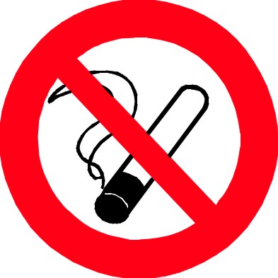 |  |  |  |  |  | Ex: Proibido fumar |  |  |  |  |  |  | Ex: xx |  |  |  |  |  |  | Ex: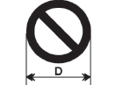
Acrescentar todos os símbolos utilizados conforme exemplos acima
12.1.2 Sinalização de Alerta:
- forma: triangular;
- cor do fundo (cor de contraste): amarela;
- moldura: preta;
- cor do símbolo (cor de segurança): preta;
- margem (opcional): branca;
- proporcionalidades paramétricas.
- Altura de instalação: xxxxx;
- Lado do triângulo: xxxxx;

Código |  | Símbolo |  |  |  | Significado |  |  |  |  |  |  |  |  | Quantidade |  |  |  |  |  | Dimensões
Exemplo: A2 |  | Ex: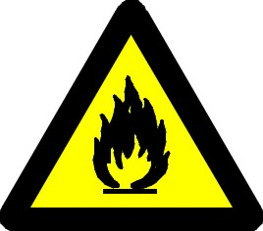 |  |  |  | Ex: Cuidado,  risco de  incêndio |  |  |  |  |  |  |  |  | Ex:xx |  |  |  |  |  | Ex: 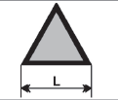
Acrescentar todos os símbolos utilizados conforme exemplos acima

12.1.3 Sinalização de Orientação e Salvamento:
- forma: quadrada ou retangular;
- cor do fundo (cor de segurança): verde;
- cor do símbolo (cor de contraste): fotoluminescente;
- margem (opcional): fotoluminescente;
- proporcionalidades paramétricas.
- Altura de instalação: xxxxx;
- Lados do retângulo : xxxxx;

Código |  | Símbolo |  |  | Significado |  |  |  |  |  |  |  |  | Quantidade |  |  |  | Dimensões
Exemplo: S1 |  | Ex:   |  |  | Ex: Saída De Emergência |  |  |  |  |  |  |  |  | Ex:xx |  |  |  | Ex:  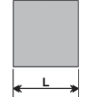ou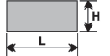
Acrescentar todos os símbolos utilizados conforme exemplos acima
12.1.4 Sinalização de equipamentos:
- forma: quadrada ou retangular;
- cor de fundo (cor de segurança): vermelha;
- cor do símbolo (cor de contraste): fotoluminescente;
- margem (opcional): fotoluminescente;
- proporcionalidades paramétricas.
- Altura de instalação: xxxxx;
- Lados do retângulo : xxxxx;

Código |  | Símbolo |  |  |  |  | Significado |  |  |  |  |  |  | Quantidade |  |  |  |  |  | Dimensões
Exemplo:E3 |  | Exemplo: |  |  |  |  | Exemplo: Comando manual de alarme ou bomba de incêndio |  |  |  |  |  |  | Exemplo:xx |  |  |  |  |  | Exemplo:
Acrescentar todos os símbolos utilizados conforme exemplos acima
12.1.5 Sinalização Complementar:

Placa M1
- Altura de Instalação: xxxxxx
- Dimensões da placa: xxxxxx

Apresentar na entrada da edificação as medidas de segurança existentes no estabelecimentos conforme símbolo abaixo:
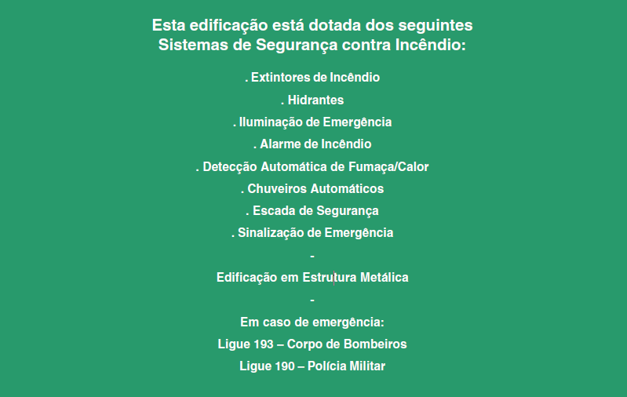
placa M2
- Altura de Instalação: xxxxxx
- Dimensões da placa: xxxxxx

Apresentar a lotação admitida em recintos destinados a reunião de público na entrada do recintos da edificação conforme símbolo abaixo:
Código | Símbolo |  |  |  |  |  |  |  |  |  |  | Significado |  |  |  | Quantidade
Exemplo: M2 | EX:   |  |  |  |  |  |  |  |  |  |  | Ex: Indicação de lotação máxima admitida no recinto de reunião de público. |  |  |  | Ex:xx
Placa M3
- Altura de Instalação: xxxxxx
- Dimensões da placa: xxxxxx

Apresentar detalhe do dispositivo de abertura da porta antipânico conforme símbolo abaixo:
Código |  |  | Símbolo |  |  |  |  |  |  |  | Significado |  |  |  |  |  |  |  |  | Quantidade
Exemplo: M3 |  |  | EX:   |  |  |  |  |  |  |  | Ex: Aperte e empurre o dispositivo de abertura da porta |  |  |  |  |  |  |  |  | Ex:xx
Placa C1
- Altura de Instalação: xxxxxx
- Dimensões da placa: xxxxxx

12.1.6 Sinalização de indicação continuada:
Código |  | Símbolo |  | Significado |  |  |  |  |  |  |  |  | Quantidade |  |  |  |  |  | Dimensões
Exemplo:C1 |  |  |  | Ex: Direção da rota de sáida. |  |  |  |  |  |  |  |  | Ex:xx |  |  |  |  |  | Ex:  
12.1.6 Sinalização de indicação de obstáculos
- Altura de Instalação: xxxxxx
- Dimensões da placa: xxxxxx

Código | Símbolo |  |  |  |  |  |  |  |  | Significado |  |  |  |  |  |  | Quantidade
Exemplo: 01 | Ex:   |  |  |  |  |  |  |  |  | Ex: Obstáculo |  |  |  |  |  |  | Ex:xx
Código |  | Símbolo |  |  |  |  |  |  | Significado |  |  |  |  |  |  |  |  | Quantidade
Exemplo: 02 |  | Ex:   |  |  |  |  |  |  | Ex: Obstáculo |  |  |  |  |  |  |  |  | Ex:xx
12.1.6 Notas Técnicas
A sinalização de emergência deve destacar-se em relação à comunicação visual adotada para outros fins; não deve ser neutralizada pelas cores de paredes e acabamentos, dificultando a sua visualização;
As expressões escritas utilizadas nas sinalizações de emergência devem seguir as regras, termos e vocábulos da língua portuguesa, podendo, complementarmente, e nunca exclusivamente, ser adotada outra língua estrangeira;
Os materiais utilizados para a confecção das sinalizações de emergência devem possuir resistência mecânica, espessura suficiente para que não sejam transferidas para a superfície da placa possíveis irregularidades das superfícies onde forem aplicadas, não propagar chamas; resistir a agentes químicos e limpeza, à água e ao intemperismo.
Os materiais que constituem a pintura das placas e películas devem ser atóxicos e não radioativos, devendo atender às propriedades colorimétricas, de resistência à luz e resistência mecânica.
O material fotoluminescente deve atender à norma NBR 13434-3/05 – requisitos e métodos de ensaio.
A sinalização de emergência complementar de rotas de saída aplicadas nos pisos acabados deve atender aos mesmos padrões exigidos para os materiais empregados na sinalização aérea do mesmo tipo.
As demais sinalizações aplicadas em pisos acabados podem ser executadas em tinta que resista a desgaste, por um período de tempo considerável, decorrente de tráfego de pessoas, veículos e utilização de produtos e materiais utilizados para limpeza de pisos.
A sinalização de emergência utilizada na edificação e áreas de risco deve ser objeto de inspeção periódica pelo responsável do empreendimento para efeito de manutenção, desde a simples limpeza até a substituição por outra nova, quando suas propriedades físicas e químicas deixarem de produzir o efeito visual para as quais foram confeccionadas.
As correntes de suporte de elevação das placas de sinalização devem ser metálica

_______________________________ ________________________________
Assinatura do Proprietário Assinatura do Projetista/CREA
(Assinar por extenso) (Assinar por extenso e carimbar)

13 – Saída de Emergência
13.1 Tipo de Escada:
( ) Escada Enclausurada Protegida ( ) Não Enclausurada (Escada Comum)

( ) Escada Enclausurada à Prova de Fumaça ( ) Não Há Escada

( ) Escada Pressurizada

( ) Escada aberta Externa

13.2 Características das saídas de emergência
- Área do maior pavimento: xxxxxx
- Largura da escada: xxxxx
- Largura dos Corredores: xxxxx
- Altura do espelho dos degraus: xxxxx
- Largura do piso do degrau: xxxxxx
- Largura x altura da porta da escada: xxxxxx
- Tempo de resistência ao fogo da escada: xxxxxxx
- Inclinação da rampas: xxxxxxx
- Altura do corrimão : xxxxx
- Material do corrimão: xxxxx

13.3 Distância máxima a Percorrer Conforme tabela 02 anexo “B” da IT 11 vigente:
- Térreo: xxxxxx
- Primeiro Pavimento: xxxxx
- Pavimento Tipo: xxxxxx

13.4 Memorial de Cálculo da População Conforme IT11 vigente (N=P/C):

ANEXAR CÁLCULO DA POPULAÇÃO E SAÍDAS

PAVIMENTO | ÁREA DO PAV. | N (UNIDADES DE PASSAGEM)
 |  | PORTAS | ACESSOS/DESCARGAS | ESCADAS\RAMPAS
 |  | PORTAS | ACESSO/DESCARGAS | ESCADAS\RAMPAS
 |  | PORTAS | ACESSO/DESCARGAS | ESCADAS\RAMPAS
13.5 Notas Técnicas
O piso das escadas e rampas deverão ser antiderrapantes com, no mínimo 0,5 de coeficiente de atrito dinâmico, conforme norma brasileira ou internacionalmente reconhecida, e permanecer antiderrapante com o uso;
Os corrimãos resistirão a carga de 900N em qualquer direção e em ambos os sentidos;

_______________________________ ________________________________
Assinatura do Proprietário Assinatura do Projetista/CREA
(Assinar por extenso) (Assinar por extenso e carimbar)

13.6 ESCADA ENCLAUSURADA PROTEGIDA
13.6.1 Notas Técnicas
As paredes das caixas de escadas, das guardas, dos acessos e das descargas devem ter acabamento liso;
As caixas de escadas não podem ser utilizadas como depósitos, mesmo por curto espaço de tempo, nem para a localização de quaisquer móveis ou equipamentos;
Nas caixas de escadas, não podem existir aberturas para tubulações de lixo, passagem para rede elétrica, centros de distribuição elétrica, armários para medidores de gás e assemelhados;
As paredes das caixas de escadas enclausuradas devem garantir e possuir Tempo de Resistência ao Fogo por, no mínimo, 120 minutos;
A portas acesso a escada devem ser PCF 90;
Iluminação natural das caixas de escadas enclausuradas, quando houver, deve obedecer aos requisitos da IT11 vigente;
As janelas das escadas protegidas devem:
a. Ser construídas em perfis metálicos reforçados, sendo vedado o uso de perfis ocos, chapa dobrada, madeira, plástico e outros;
b. os caixilhos podem ser do tipo basculante, junto ao teto, sendo vedados os tipos em eixo vertical e “máxiar”. Os caixilhos devem ser fixados na posição aberta.

_______________________________ ________________________________
Assinatura do Proprietário Assinatura do Projetista/CREA
(Assinar por extenso) (Assinar por extenso e carimbar)

13.7 ESCADA ENCLAUSURADA À PROVA DE FUMAÇA
13.7.1 ANTECÂMARA
- Comprimento: xxxxx
- Largura: xxxxx
- Pé direito: xxxxx
- Resistência ao fogo das portas: xxxxx
- Dimensão da abertura do duto dentro da antecâmara: largura x altura

13.7.2 Dutos
- Dimensão da parte horizontal do duto de entrada de ar: largura x altura
- Dimensão da parte vertical do duto de entrada de ar: largura x altura
- Dimensão do duto de saída de ar: largura x altura
- Material de construção do duto: xxxxx

13.7.3 Notas Técnicas
As paredes das caixas de escadas, das guardas, dos acessos e das descargas devem ter acabamento liso;
As caixas de escadas não podem ser utilizadas como depósitos, mesmo por curto espaço de tempo, nem para a localização de quaisquer móveis ou equipamentos;
Nas caixas de escadas, não podem existir aberturas para tubulações de lixo, passagem para rede elétrica, centros de distribuição elétrica, armários para medidores de gás e assemelhados;
As paredes das caixas de escadas enclausuradas devem garantir e possuir Tempo de Resistência ao Fogo por, no mínimo, 120 minutos;
As portas tanto da antecâmara quanto da escada devem ser PCF 60;
As aberturas dos dutos de entrada de ar e saída de gases e fumaças das antecâmaras devem ser guarnecidas por telas de arame;
Iluminação natural das caixas de escadas enclausuradas, quando houver, deve obedecer aos requisitos da IT11 vigente;

_______________________________ ________________________________
Assinatura do Proprietário Assinatura do Projetista/CREA
(Assinar por extenso) (Assinar por extenso e carimbar)

13.8 ESCADA PRESSURIZADA
13.8.1 Características gerais
- Tipo de Estágio: ( ) 1º Estágio ( ) 2º Estágio;
- Motogerado: ( ) Sim ( ) Não
13.8.2 Características do moto ventilador
- Motoventilador quantidade: xxxxxxxx
- Vazão: xxxxxxxx
- Pressão: xxxxxxxx
13.8.3 Dutos e grelhas
- Duto de pressurização: ( ) metálico ( ) alvenaria
- Área útel das grelhas de insuflamento de ar nas escadas: xxxxxxxx
- Tomada de ar (localização) e (dimensões): xxxxxxxx
- Damper de sobrepressão (localização) e (Dimensões): xxxxxxx

APRESENTAR MEMORIAL DE CÁLCULO

13.8.4 Notas Gerais:
Todos os componentes do sistema de pressurização (dutos, grupo motoventilador, grupo motogerador automatizado) devem ser protegidos contra o fogo por no mínimo 2 h (exceção feita às portas corta-fogo que devem ser do tipo P-90, nas casas de máquinas), a fim de garantir o abandono dos ocupantes da edificação, bem como, o acesso ao Corpo de Bombeiros;
Pisos escorregadios nas proximidades das PCF de acesso aos espaços pressurizados devem ser evitados;
Deve ser prevista sinalização nas PCF, na face externa à escada, com os seguintes dizeres: “ESCADA PRESSURIZADA”;
Deve ser considerado o controle da porosidade das paredes que envolvem as escadas, bem como, dos dutos de sucção e pressurização, construídos em alvenaria;
A circulação de ar promovida pelo sistema de condicionamento de ar ou de exaustão mecânica deve ser conforme IT 13 vigente;
Na situação de emergência (em funcionamento do sistema de pressurização), todo o sistema de circulação de ar existente na edificação deve ser projetado para imediata interrupção do seu funcionamento.
Os dutos de sucção e/ou pressurização, os cabos elétricos, os ancoramentos dos dutos e outros acessórios devem ser conforme IT 13 vigente;
É essencial que o suprimento de ar usado para pressurização nunca esteja em risco de contaminação pela fumaça proveniente de um incêndio no edifício conforme IT 13 vigente;
O nível de ruído transmitido pelo sistema de pressurização no interior da escada não ultrapassará a 85 db(a);
Registros corta-fogo não devem ser usados na rede de dutos de tomada ou distribuição do ar de pressurização, de modo que o seu acionamento não prejudique o suprimento de ar;
Os dispositivos de ajuste e balanceamento das grelhas de insuflamento não podem permitir alterações, mesmo que acidentais, após montagens e testes, a não ser por pessoal técnico capacitado.
O sistema elétrico para o sistema de pressurização e segurança satisfaz a IT 13 vigente;
A diferença de pressão deverá ser conforme IT 13 do vigente;
O detector de fumaça instalado na sala dos motoventiladores deve possuir laço exclusivo e independente (ou similar) dos demais e funcionar de forma diferenciada, ou seja, ao ser acionado, deve inibir o acionamento do sistema de pressurização;
O uso de destravadores eletromagnéticos e manuais para PCF de acesso à escada pressurizada seguem a IT 13 vigente;
O acionamento do sistema deve ser dado pelos detectores, botoeiras de alarme e acionadores do acionamento do sistema [vide IT 13 vigente, Pressurização de escada de segurança];
A parada do sistema de pressurização, em situação de emergência, somente pode ser realizada de modo manual.
Os Métodos de escape do ar para o exterior, a partir dos Pavimentos estão conforme IT 13 vigente;
A abertura das portas em escadas não deve obstruir a visualização de qualquer sinalização.
Todo equipamento de pressurização deve ser submetido a um processo regular de manutenção conforme IT 13 vigente;

_______________________________ ________________________________
Assinatura do Proprietário Assinatura do Projetista/CREA
(Assinar por extenso) (Assinar por extenso e carimbar)

14 HIDRANTES

- Tipo de Sistema (Tabela 2 da IT22 vigente): ( ) tipo 1 ( ) tipo 2 ( ) tipo 3 ( ) tipo 4 ( ) tipo 5
- Reservatório: ( ) Elevado ( ) Nível do solo ( ) Enterrado ( ) Fontes naturais
- Tipo de construção do reservatório: xxxxxxxx
- Reserva Técnica de incêndo (Tabela 3 da IT22 vigente): xxxxxxxxx
- Tipo de mangueira (Tabela 4 da IT22 vigente): ( ) tipo 1 ( ) tipo 2 ( ) tipo 3 ( ) tipo 4 ( ) tipo 5
- Linhas de mangueiras: ( ) dois lances de 15 m ( ) uma lance de 30 m ( ) Outra: Ex: um lance de 20m
- Diâmetro da mangueira: xxxxxxxx
- Tipo do esguicho: regulável Diâmetro do requinte: xxxxxxxx
- Tubulação material: xxxxxxxxx Diâmetro da tubulação: xxxxxxxxx
- Bombas de incêndio:
- Modelo: xxxxxx
- Altura manométrica: xxxxxx
- Vazão: xxxxxx
- Potência: xxxxxx
- Pressão no hidrantes mais desfavoráveis: H1: xxxxxxx (mca) H2: xxxxxxx (mca)
- Vazão nos hidrantes mais desfavoráveis H1: xxxxxxx (l/min) H2: xxxxxxx (l/min)

Apresentar o Memorial de Cálculo do Sistema de Hidrantes conforme IT22 vigente:

14.1 Notas Técnicas
O sistema deve ser dimensionado de forma que a pressão máxima de trabalho nos esguichos não ultrapasse 100 mca (1.000kPa) conforme IT 22 vigente.
As bombas de incêndio devem, ser utilizadas somente para este fim conforme IT 22 vigente.
As bombas de incêndio devem ser protegidas contra danos mecânicos, intempéries, agentes químicos, fogo ou umidade conforme IT 22 vigente.
As bombas principais devem ser diretamente acopladas por meio de luva elástica, sem interposição de correias e correntes, possuindo a montante uma válvula de paragem, e a jusante uma válvula de retenção e outra de paragem conforme IT 22 vigente.
A automatização da bomba principal ou de reforço deve ser executada de maneira que, após a partida do motor seu desligamento seja somente manual no seu próprio painel de comando, localizado na casa de bombas conforme IT 22 do CBPMESP vigente.
O funcionamento automático é indicado pela simples abertura de qualquer ponto de hidrante da instalação conforme IT 22 vigente.
As bombas de incêndio, devem atingir pleno regime em aproximadamente 30s após a sua partida conforme IT 22 vigente.
O painel de sinalização das bombas principal ou de reforço, elétrica ou de combustão interna, deve ser dotado de uma botoeira para ligar manualmente tais bombas, possuindo sinalização ótica e acústica conforme IT 22 vigente.
Os condutores elétricos das botoeiras devem ser protegidos contra danos físicos e mecânicos por meio de eletrodutos rígidos embutidos nas paredes, ou quando aparentes em eletrodutos metálicos, não devendo passar em áreas de risco conforme IT 22 vigente.
A entrada de força para a edificação a ser protegida deve ser dimensionada para suportar o funcionamento das bombas de incêndio em conjunto com os demais componentes elétricos da edificação, a plena carga conforme vigente.
As chaves elétricas de alimentação das bombas de incêndio devem ser sinalizadas com a inscrição “ALIMENTAÇÃO DA BOMBA DE INCÊNDIO – NÃO DESLIGUE” conforme IT 22 vigente.
O escapamento dos gases do motor deve ser provido de silencioso, de acordo com as especificações do fabricante, sendo direcionados para serem expelidos fora da casa de bombas, sem chances de retornar ao seu interior conforme IT 22 vigente.
As tubulações aparentes do sistema devem ser em cor vermelha conforme IT 22 vigente.
As tubulações aparentes, não embutidas na alvenaria (parede e piso), devem ter pintura na cor vermelha conforme vigente.
A tampa de abrigo do registro de recalque deve ser pintada na cor vermelha conforme vigente.

______________________________ ________________________________
Assinatura do Proprietário Assinatura do Projetista/CREA
(Assinar por extenso) (Assinar por extenso e carimbar)

15. DETECÇÃO E ALARME DE INCÊNDIO
15.1 Detectores

- Tipo de detector: ( ) Fumaça ( ) Temperatura ( ) Linear ( ) Chama
- Altura máxima de instalação do detector: xxxxxxx
- Área de cobertura do detector: xxxxxxx
15.2 Acionadores
- Altura de instalação: xxxxxxx
- Distância máxima a percorrer: xxxxxxx
15.3 Avisadores
- Altura de instalação: xxxxxxx

QUADRO RESUMO
Localização  pavimento | Detector  fumaça | Detector  temperatura | Detector  linear | Detector  chama | Avisadores | Acionadores
15.4 Notas Técnicas
Os acionadores manuais instalados na edificação devem obrigatoriamente conter a indicação de funcionamento (cor verde) e alarme (cor vermelha) indicando o funcionamento e supervisão do sistema conforme IT 19 do CBPMESP vigente;
Nas centrais de detecção e alarme é obrigatório conter um painel/esquema ilustrativo indicando a localização com identificação dos acionadores manuais ou detectores dispostos na área da edificação sistema conforme IT 19 do CBPMESP vigente;
As centrais de detecção e alarme devem ter dispositivo de teste dos indicadores luminosos e dos sinalizadores acústicos sistema conforme IT 19 do CBPMESP vigente;
Todo sistema deve ter duas fontes de alimentação. Quando a fonte de alimentação auxiliar for constituída por bateria de acumuladores ou “nobreak”, esta deve ter autonomia mínima de 24 horas em regime de supervisão, sendo que no regime de alarme deve ser de, no mínimo, 15 minutos para suprimento das indicações sonoras e/ou visuais ou o tempo necessário para o abandono da edificação sistema conforme IT 19 do CBPMESP vigente;
A central deve acionar o alarme geral da edificação, devendo ser audível em toda sistema conforme IT 19 do CBPMESP vigente;
A distância máxima a ser percorrida por uma pessoa, em qualquer ponto da área protegida até o acionador manual mais próximo, não deve ser superior a 30 metros sistema conforme IT 19 do CBPMESP vigente;

_______________________________ ____________________________________
Assinatura do Proprietário Assinatura do Projetista/CREA
(Assinar por extenso) (Assinar por extenso e carimbar)

16. ACESSO DE VIATURAS
- Altura do pórtico de entrada do condomínio: xxxxxxxx
- Largura do portão de acesso ao condomínio: xxxxxxxx
- Largura das vias internas do condomínio: xxxxxxxx
- Comprimento via interna: xxxxxxxx
- Distância do hidrante de recalque mais distante até a entrada do condomínio: xxxxxxxx

16.1 Notas Técnicas

A edificação possui condições mínimas para o acesso de viaturas de bombeiros nas edificações e áreas de risco, visando o emprego operacional do Corpo de Bombeiros de Sergipe. As vias devem suportar viaturas com peso de 25.000 Kgf.

_______________________________ ________________________________
Assinatura do Proprietário Assinatura do Projetista/CREA
(Assinar por extenso) (Assinar por extenso e carimbar)

17. SEPARAÇÃO ENTRE EDIFICAÇÕES

17.1 Cálculo de distânciamento

Apresentar cálculo do dimensionamento de separação de edificação

Resultados das distâncias entre áreas isoladas:
Edificação X | Edificação Y | Distância de Isolamento Calculada | Distância de Isolamento Real
Ex: Oficina | Ex: Auditório | Ex: 20metros | Ex: 22metros
17.2 Parede sega

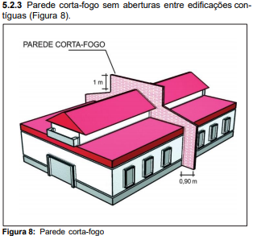

A parede corta-fogo deve ser dimensionada de acordo com os ensaios realizados em laboratórios técnicos oficiais ou normas técnicas, em função do material empregado, devendo o conjunto apresentar as características de isolamento térmico, estanqueidade e estabilidade.
A parede corta-fogo deve ultrapassar 1 m, acima dos telhados ou das coberturas dos riscos.
Existindo diferença de altura nas paredes, de no mínimo 1 m entre dois telhados ou coberturas, não haverá necessidade de prolongamento da parede corta-fogo.
Existindo cobertura composta por laje com TRRF de 120 min, não haverá necessidade de prolongamento da parede corta-fogo.
As armações dos telhados ou das coberturas não devem ser engastadas na parede de isolamento de risco, mas podem ficar apoiadas em consolos (suportes), fixados na parede e, para o caso de dilatação da armação da cobertura decorrente de um incêndio, deve ser prevista a distância necessária a essa dilatação, de modo que a integridade da parede não seja comprometida.
O tempo mínimo de resistência ao fogo deve ser igual ao TRRF da estrutura principal, porém, não inferior a 120 min.
As aberturas situadas em lados opostos de uma parede de isolamento de risco devem ser afastadas no mínimo 2 m, entre si, por trecho de parede com o TRRF.
A distância mencionada no item anterior pode ser substituída por uma aba vertical, perpendicular ao plano das aberturas, com 0,9 m de saliência (Figura 8).
A parede corta-fogo, para fins de isolamento de risco, não deve possuir nenhum tipo de abertura, mesmo que protegida.

_______________________________ ________________________________
Assinatura do Proprietário Assinatura do Projetista/CREA
(Assinar por extenso) (Assinar por extenso e carimbar)

18. RESISTÊNCIA AO FOGO DOS ELEMENTOS DE CONSTRUÇÃO
18.1 Classificação quanto ao TRRF (Anexo B da IT 08)
- Altura da edificação: xxxxx
- Tempo de resistência ao fogo: xxxxx
18.2 metodologia para determinação da TRRF
( ) execução de ensaios específicos de resistência ao fogo em laboratórios;
( ) atendimento a tabelas elaboradas a partir de resultados obtidos em ensaios de resistência ao fogo (Anexos C e D da IT 08);
( ) modelos matemáticos (analíticos) devidamente normatizados ou internacionalmente reconhecidos.
18.3 Caso a metodogia seja conforme tabelas apresentar material da parede conforme exemplo abaixo:
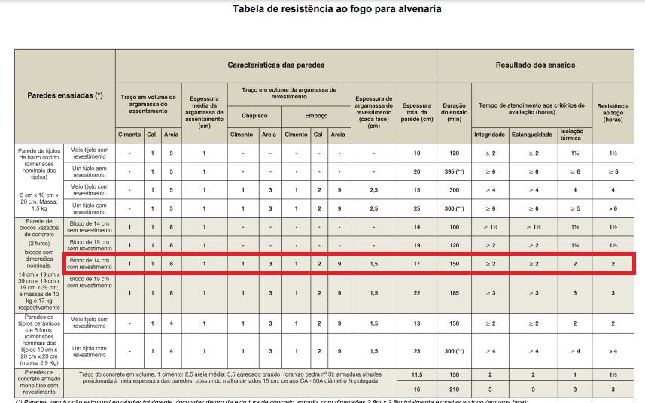

18.4 Notas Técnicas
A edificação deve ser construída e possuir elementos estruturais e de compartimentação com características de resistência e atendimento aos Tempos Requeridos de Resistência ao Fogo (TRRF), para que, em situação de incêndio, seja evitado o colapso estrutural por tempo suficiente para possibilitar a saída segura das pessoas e o acesso para as operações do Corpo de Bombeiros conforme IT08 do CBPMESP vigente;

_______________________________ ________________________________
Assinatura do Proprietário Assinatura do Projetista/CREA
(Assinar por extenso) (Assinar por extenso e carimbar)

19. CONTROLE DE MATERIAIS DE ACABAMENTO E DE REVESTIMENTO (CMAR)
19.1 Classificação do CMAR:
Fachada (Acabamento/ Revestimento)  Ex: Classe I a II-B |  |  | FINALIDADE DO MATERIAL
 |  |  | Piso (acabamento e revestimento) | Parede e divisória (Acabamento e revestimento) | Teto e forro (Acabamento e revestimento)
GRUPO/ DIVISÃO | Ex: A-2 | Ex: Classe I, II-A, III-A, IV-A, V-A⁸ |  | Ex: Classe I, II-A, III-A, IV-A⁹ | Ex: Classe I, II-A, III-A⁷
Incluir Notas Genéricas da Tabela B1 referentes a sua classificação:
19.2 Notas Técnicas
Materiais de revestimento: todo material ou conjunto de materiais empregados nas superfícies dos elementos construtivos das edificações, tanto nos ambientes internos como nos externos, com finalidades de atribuir características estéticas, de conforto, de durabilidade etc. Incluem-se como material de revestimento, os pisos, forros e as proteções térmicas dos elementos estruturais.
O CMAR empregado nas edificações destina-se a estabelecer padrões para o não surgimento de condições propícias do crescimento e da propagação de incêndios, bem como da geração de fumaça.
Deverá ser apresentado na solicitação de vistoria, relatório de controle de material de acabamento, contendo todos os cômodos da edificação, juntamente com o material de piso (acabamento e revestimento), parede e divisória (acabamento e revestimento), teto e forro (acabamento e revestimento), descrevendo se o material é incombustível, é anti-chama (nota fiscal e catálogo/manual do produto), ou se recebeu tratamento (nota fiscal, catálogo/manual do produto e ART da aplicação do produto com laudo.

_______________________________ ________________________________
Assinatura do Proprietário Assinatura do Projetista/CREA
(Assinar por extenso) (Assinar por extenso e carimbar)

20.BRIGADA DE INCÊNDIO
20.1 Dimensionamento da Brigada de Incêndio:
Grupo: | Divisão: | Atividade: | Grau de Risco: |  | População fixa por pavimento ou compartimento |  |  |  |  |  |  | Nível de Treinamento e de instalação
 |  |  |  |  | Até 2 | Até 4 | Até 6 | Até 8 | Até 10 | Acima de 10
Turno (horário) |  |  |  | População Fixa |  |  |  |  | Quantidade de Brigadistas
Total de Brigadistas:
20.2 Notas Técnicas

A edificação deve possuir requisitos mínimos para implantação de brigada de incêndio, preparada para atuar na prevenção e no combate ao princípio de incêndio, abandono de área e primeiros socorros.

Em caso de alteração da população fixa da edificação, o proprietário desta fica responsável pela readequação do quantitativo de brigadistas, devendo ser apresentado novo cálculo no momento da vistoria técnica.

______________________________ ________________________________
Assinatura do Proprietário Assinatura do Projetista/CREA
(Assinar por extenso) (Assinar por extenso e carimbar)

21. COMPARTIMENTAÇÃO
- Divisão: xxxxxx
- Altura: xxxxxx
- Área máxima de compartimentação: xxxxxx

21.1 Notas Técnicas
A compartimentação se destina a impedir a propagação de incêndio no pavimento de origem para outros ambientes tanto no plano horizontal quanto no plano vertical. No interior da edificação, as áreas de compartimentação devem atender aos tempos requeridos de resistência ao fogo (TRRF) e a IT 09 vigente.

21.1 COMPARTIMENTAÇÃO HORIZONTAL (IT-09/2011 do vigente)
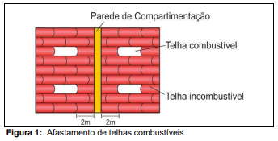

21.1.1 PAREDES CORTA-FOGO
A parede de compartimentação deve ter a propriedade corta-fogo, sendo construída entre o piso e o teto devidamente vinculada à estrutura do edifício, com reforços estruturais adequados;
No caso de edificações que possuam coberturas combustíveis (telhados), a parede de compartimentação deve estender-se, no mínimo, 1 m acima da linha de cobertura (telhado);
Se as telhas combustíveis, translúcidas ou não, estiverem distanciadas pelo menos 2 m da parede de compartimentação, não há necessidade de estender a parede 1 m acima do telhado;
As paredes de compartimentação devem ser dimensionadas estruturalmente de forma a não entrarem em colapso caso ocorra a ruína da cobertura do edifício do lado afetado pelo incêndio;
A resistência ao fogo dos materiais constitutivos da parede de compartimentação sem função estrutural deve ser comprovada por meio do teste previsto na NBR 10636/89;

21.1.2 PORTAS CORTA-FOGO
As portas destinadas à vedação de aberturas em paredes de compartimentação devem ser do tipo corta-fogo.
As portas corta-fogo devem atender ao disposto na norma NBR 11742/03 para saída de emergência e NBR 11711/03 para compartimentação em ambientes comerciais, industriais e de depósitos;

21.1.3 VEDADORES CORTA-FOGO (EI)
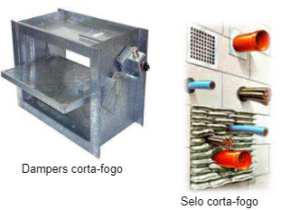

As aberturas nas paredes de compartimentação de passagem exclusivas de materiais devem ser protegidas por vedadores corta-fogo (EI) atendendo às seguintes condições:
Os vedadores corta-fogo (EI) devem atender ao disposto na norma NBR 11711.

21.1.4 SELOS CORTA-FOGO
Quaisquer aberturas existentes nas paredes de compartimentação destinadas à passagem de instalações elétricas, hidrossanitárias, telefônicas e outros que permitam a comunicação direta entre áreas compartimentadas devem ser seladas de forma a promover a vedação total corta-fogo (EI) atendendo às seguintes condições:
Devem ser ensaiadas para caracterização da resistência ao fogo seguindo os procedimentos da NBR 6479.
Os tubos plásticos de diâmetro interno superior a 40 mm, devem receber proteção especial representada por selagem capaz de fechar o buraco deixado pelo tubo ao ser consumido pelo fogo em ambos os lados da parede.

21.1.5 REGISTO CORTA-FOGO (EI) (Dampers)
Quando dutos de ventilação, ar condicionado ou exaustão atravessarem paredes de compartimentação, além da adequada selagem corta-fogo (EI) da abertura em torno dos dutos, devem existir registros corta-fogo (EI) devidamente inseridos e ancorados à parede de compartimentação.
Os registros corta-fogo (EI) devem ser dotados de acionamentos automáticos comandados por meio de fusíveis térmicos ou por sistema de detecção automática de fumaça que esteja de acordo com a NBR 17240.

21.2 COMPARTIMENTAÇÃO VERTICAL (IT-09/2011 Vigente)
Compartimentação vertical na envoltória do edifício (fachadas)
Quando a separação for provida por meio de vigas e/ou parapeitos, estes devem apresentar altura mínima de 1,20m separando aberturas de pavimentos consecutivos.
Nas edificações exclusivamente residenciais, as sacadas e terraços utilizados na composição da compartimentação vertical, podem ser fechadas com vidros de segurança, desde que sejam constituídos por materiais de acabamento e de revestimento incombustíveis (piso, parede e teto).
Os caixilhos e os componentes transparentes ou translúcidos das janelas devem ser compostos por materiais incombustíveis, exceção feita aos vidros laminados. A incombustibilidade desses materiais deve ser determinada em ensaios utilizando-se o método ISO 1182/2010.
Todas as unidades envidraçadas devem atender aos critérios de segurança previstos na NBR 7199/89.
Os revestimentos das fachadas das edificações devem atender ao contido na IT 10 – Controle de material de acabamento e de revestimento.
Se a própria fachada não for constituída de vidros corta-fogo, devem ser previstos atrás destas fachadas, elementos corta-fogo de separação, ou seja, instalados parapeitos, vigas ou prolongamentos dos entrepisos, de acordo com o inciso 6.2.1.1 desta IT;

22.2.1 ESCADA
A edificação deve possuir escada enclausurada protegida conforme abaixo:
- Paredes resistentes a 120 minutos de fogo;
- Porta de acesso tipo corta fogo com resistência de 90 minutos de fogo;
- Janelas em todos os pavimentos abrindo para o exterior;
- Janela com área mínima de 0,80m², a 20cm abaixo do teto;
- Ventilação permanente inferior, com área de 1,20m², atendendo aos 0.80m de largura mínima;
- Janelas construídas em perfis metálicos reforçados.

22.2.1 ELEVADORES
As portas de andares dos elevadores devem ser classificadas como para-chamas, com resistência ao fogo de 30 minutos.
Prumadas das instalações de serviço
Quaisquer aberturas existentes nos entrepisos destinadas à passagem de instalação elétrica, hidrossanitárias, telefônicas e outras, que permitam a comunicação direta entre os pavimentos de um edifício, devem ser seladas de forma a promover a vedação total corta-fogo atendendo às seguintes condições:
Devem ser ensaiadas para a caracterização da resistência ao fogo seguindo-se os procedimentos da NBR 6479/92;
Os tubos plásticos com diâmetro interno superior a 40 mm devem receber proteção especial representada por selagem capaz de fechar o buraco deixado pelo tubo ao ser consumido pelo fogo abaixo do entrepiso;
A destruição da instalação do lado afetado pelo fogo não deve promover a destruição da selagem;
Tais selos podem ser substituídos por paredes de compartimentação cegas posicionadas entre piso e teto.
Aberturas de passagem de dutos de ventilação, ar-condicionado e exaustão
Os dutos de ventilação, ar-condicionado ou exaustão que atravessarem os entrepisos, devem possuir adequada selagem corta-fogo da abertura em torno do duto. Além disso, devem ser dotados de proteção em toda a extensão (de ambos os lados das paredes), garantindo resistência ao fogo igual a das paredes.

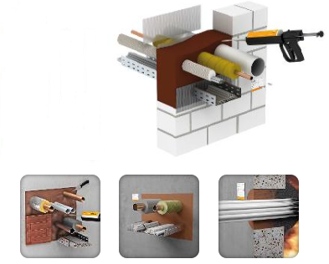

__________________________ ________________________________
Assinatura do Proprietário Assinatura do Projetista/CREA
(Assinar por extenso) (Assinar por extenso e carimbar)

